苏州大学实验报告
院、系 | 计算机学院 | 年级专业 |  | 13软件工程 |  | 姓名 | 孙伟 | 学号 | 1327406024
课程名称 | 软件工程综合设计 |  |  |  |  |  |  | 成绩
指导教师 | 陈越 |  | 同组实验者 |  | 李星行 张亚男 张益凡 张正齐 |  | 实验日期 | 2016-2017第一学期1-10周

实 验 名 称 | 文正教务系统微信公众平台开发

- 实验目的
- 通过本实验，掌握软件开发的总体流程；
- 加深对软件工程的理解；
- 学习常用软件工程中文档的书写，包括可信性分析报告、需求分析报告等。
- 能够掌握一个编程语言进行软件的开发。

- 实验内容
根据要求，完成软件项目的开发，并编写如下文档：
- 可行性分析报告
- 需求分析报告
- 系统设计报告（概要设计和详细设计报告，可以合并在一起写，也可以分开写）
- 系统核心代码摘录（摘录核心的代码）
- 系统测试报告
- 系统部署方案报告
- 使用说明书

- 实验步骤和结果

请在本文档后面附加所写的各种相关文档。

- 实验总结

软件工程综合设计

文正教务微信平台

实验人员：孙伟、张亚男、张益凡、李星行、张正齐

一、可行性分析报告

引言

文档编制目的
此立项报告旨在确定本项目的基本目标、主要内容，如今手机已经全面普及，微信已经基本人人使用，高校教务微信公众号平台经济效益高，技术方面使用了J2EE、AJAX、JSON、移动APP等主流技术。此外在此报告中还确立了设计实现的流程、工作负荷、费用开支、人员结构、设备情况、局限性，运行设计的项目时间总体规划、进度分段标准、阶段考核方法，以及项目验收方式、提交的内容清单、后续的工作情况。

产品定义
本产品是针对现阶段以及未来，大学生学习生活中不可或缺的信息获取和沟通交流平台，拟开发的一款高校教务管理微信公众平台

项目背景
随着移动通信技术的飞速发展，越来越多的人使用智能手机上网，在我国高校学生中已基本普及。大学生的日常活动以学习为主，移动学习方便、快捷的特点，得到了越来越多学生的青睐，为适应新形势下的教学管理工作的需要，进一步探索新媒体时代教务时代管理工作的有效途径，充分认识并利用新媒体的优势，有效利用好微信公众平台，实行高校教务工作的精细化管理。

人员

公司内部人员
孙伟、李星行、张益凡、张正齐、张亚男

客户单位
苏州大学文正学院

产品方案

销售重点
从技术方面来说，为了保证系统开发成功，采用了工程化的系统开发方发，并研究出一些符合工程化标准的开发方法，这些方法加快了系统的开发速度，保证质量以及降低成本。此次开发使用了PHP作为开发语言，以及数据库等工具。
由于本项目的特殊性，无需投入额外的设备购买以及人员培训的费用。同时，系统对开发的需求以及软硬件要求不是很高，所以在软硬件的支出上十分有限。从经济方面来讲，成本不高。
本产品的效益，人力与设备费用减少，成本低，处理速提高，控制精度或生产能提高，管理信息服务改进，提高客户满意度，人员利用率改进，缩短了开发时间。

理想方案
从各个角度说明所建议开发软件的理想方案，如：
- 功能；利用微信公众平台与文正学院有关数据库作为数据源进行微信平台的开发，文正学生可以通过微信公众平台进行用户查询、成绩查询、课表查询、教务查询、考试安排查询等。
- 性能；A.操作简单，界面友好。完全空间式的页面布局，是的绑定查询等信息录入的工作更简单。B.即时可见。对用户绑定信息和查询信息的处理立即显示出来。C.系统运行快速稳定高效。D.系统结构上具有可扩展性，便于将来功能的扩张和维护。
- 输入：学生的用户名与密码
- 输出： 学生的成绩、课表、考试安排等信息
- 截止期限：2016-2017年第一学期平台发布。

具备条件
- 经费、投资方面的来源：由于本项目的特殊性，无需投入额外的设备购买以以及人员培训，系统对开发的需求以及软硬件要求不高；
- 法律可行性：本系统没有侵犯个人隐私与个人责任方面的问题，使用本系统不会引起法律方面的纠纷问题，所以开发本系统具有法律可行性；
- 开发环境方面的条件：此次开发可用PHP作为开发语言，用wampserv作为开发综合环境，以SAE云平台作为服务器。
- 可利用的信息和资源：微信客户端APP，新浪云计算平台（SAE为开发者提供了分布式内存缓存服务Memcache），文正系统数据库；
- 系统投入使用的最晚时间：2016-2017年第一学期17周截止

评价尺度
说明对系统评价时所持的主要尺度，如：
- 费用的多少：基本无需花费，有学校提供的文正系统数据库；
- 各项功能优先次序：数据库分析与设计，管理员模块，普通用户模块。
- 开发时间的长短：数据库分析与设计短，管理员模块、普通用户模块长；

对现有系统的分析
开发新系统

开发的新系统
考虑产品方案中的销售重点和理想方案，权衡现有系统和具备条件，提出建议系统方案。从各个方面进行定义，如：
- 系统的总体设计图
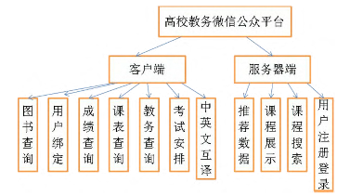
系统总体设计图
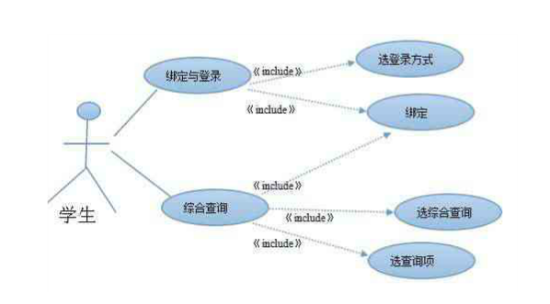
学生模块图

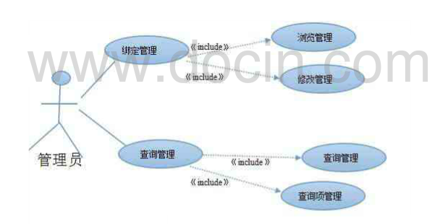
管理员模块图
- 客户端功能需求分析
用户绑定，成绩查询，课表查询，教务信息查询，考试安排查询，图书查询，中英文互译功能。
3）技术条件方面的可行性
A. 在当前的限制下，运用新浪云平台，微信公众平台，AJAX，JSON数据格式，MySQL数据库等技术实现该系统的功能；
B. 开发人员的数量：5人；
C. 在本学期期末能够完成此平台的开发。

时间、资源可行性分析
本续期期末可以完成其系统开发，人力资源丰富，软硬件可得

市场分析

竞争对手分析
目前，很大一部分高学都有其内部的教务系统微信平台，我们的目的，就是在已有市场产品的现有形式下，打造出属于我们学校的教务微信平台。教务系统起先在电脑网页中出现，作为众多社交软件中的一款，微信的发展如日中天，该产品也应运而生。如果尚未出现基于校园化服务的微信教务系统，就缺少一个相对完善、便捷的资源整合平台，同学们很难及时了解自己相应的情况。该产品目前的市场占有率正在逐渐增高，虽然有很多譬如网页版、软件版的教务系统，但其实用性不如微信平台方便。销售渠道和用户群很广泛，面向所有高校所有学生。所以该项目有极强的优势，可行性很好。

市场规模
目前我们的产品只面向文正学院，但是随着项目的完善，微信用户群的扩大，相信我们可以惠及更多学子，推大市场规模。

产品化程度
目前我们的产品开发只用于惠及本校学生，且学校机构的稳固性、课程的传承性，使得产品在进入市场后改动几率不大，产品化程度不高。

市场前景
在文正教务微信平台的基础上，可以运用此技术到中国各个高校，此微信平台实现代码的复用。用户群体规模大，用户数量多。大学生的日常活动以学习为主，移动学习方便快捷的特点得到越来越多的学生的青睐，适应新形势下的教学管理工作的需要，市场潜力大。

技术评价
此项目所用的技术都是已经成熟的技术，技术可行性高

投资及效益分析
8.1 成本
硬件和软件的投入和维护成本 ：微信平台的开发及系统维护成本
通信费用 ：与商家或客户之间的电子信息传输费用、网费
推广费用：如宣传单、宣传板的制作费用及人力的投入等
8.2 收益
因为微信公众帐号提供的服务不是实物买卖，而只是一个信息平台，所以项目收益主要来源于后期与商家合作后的佣金、广告费等，除了物质的收益外，还有无形收益，比如作为团队人员的荣誉感等，这也是我们主要看重的。

社会因素方面的可行性
9.1微信的接受程度
随着通讯技术的不断发展，微信应用随着智能手机的出现而出现，目前微信只能在智能手机使用微信手机客户端，然而在大学城智能手机的普及率很高，微信逐渐被很多大学生关注并使用，这有利于“大学城助手”微信平台的推广。 l
9.2市场对微信的接受程度
现在很多商家都逐渐在微信上开始推广运营，用户只需扫描商家的二维码便可以关注该商家的公众平台，进而享受商家带来的服务。由此看来，市场对微信还是可以接受的，这样可以有利于项目的进一步发展。
9.3校园情况
校园商店并不能满足大学生的消费，他们需要更多更丰富的消费服务。还有就是有些大学生特别宅，希望不出门也能买到自己想要的商品，这样网上订购顺应了他们的要求.

结论
根据以上的可行性分析，可以立即开始本项目的开发。

附录
1）“参考表格1”
2）“参考表格2”

附件
《项目风险管理表》

参考表格1
 |  | 基准 | 评分 | 比例 | 得分
 | 新开发产品 | 完全的新产品 | 5 | 25%
 | 新开发产品 | 有一家生产类似产品 | 4 | 25%
 | 新开发产品 | 有三家生产类似产品 | 3 | 25%
 | 新开发产品 | 轻松竞争 | 2 | 25%
 | 新开发产品 | 激烈竞争 | 1 | 25%
 | 三年后产品市场规模 | 100亿市场规模 | 5 | 25%
 | 三年后产品市场规模 | 50亿市场规模 | 4 | 25%
 | 三年后产品市场规模 | 10亿市场规模 | 3 | 25%
 | 三年后产品市场规模 | 5亿市场规模 | 2 | 25%
 | 三年后产品市场规模 | 1亿市场规模 | 1 | 25%
 | 成长性 | 每年20% | 5 | 50%
 | 成长性 | 每年15-19% | 4 | 50%
 | 成长性 | 每年10-14% | 3 | 50%
 | 成长性 | 每年5-9% | 2 | 50%
 | 成长性 | 每年0-4% | 1 | 50%
 |  | 合计

参考表格2
 |  | 基准 | 评分 | 比例 | 得分
 | 技术基础 | 现有技术、现有员工 | 5 | 60%
 | 技术基础 | 现有技术、培训员工 | 4 | 60%
 | 技术基础 | 现有技术、新增员工 | 3 | 60%
 | 技术基础 | 新技术、现有员工 | 2 | 60%
 | 技术基础 | 新技术、新增员工 | 1 | 60%
 | 销售基础 | 现有管道、大幅增加 | 5 | 40%
 | 销售基础 | 现有管道、扩大强化 | 4 | 40%
 | 销售基础 | 现有管道+新开拓管道 | 3 | 40%
 | 销售基础 | 新开拓管道 | 2 | 40%
 | 销售基础 | 新开拓管道+宣传广告 | 1 | 40%
 |  | 合计

二、需求分析报告

1. 引言
1.1 编写目的
此项目报告旨在确定本项目的基本目标、主要内容，设计实现的流程、工作负荷、费用开支、人员结构、设备情况、局限性，运行设计的项目时间总体规划、进度分段标准、阶段考核方法，以及项目验收方式、提交的内容清单、后续工作情况。

1.2 定义
本产品是针对现阶段及未来，苏州大学文正学院学生学习生活中不可或缺的信息获取和沟通交流平台，拟开发一款文正学院教务管理微信公众平台。

2. 项目概述
2.1项目背景
随着移动通信技术的飞速发展，越来越多的人使用智能手机上网，在我国高校学生中已基本普及。大学生的日常活动以学习为主，移动学习方便、快捷的特点，得到了越来越多学生的青睐，为适应新形势下教学管理工作的需要，进一步探索新媒体时代教务管理工作的有效途径，充分认识并利用新媒体的优势，有效地利用好微信公众平台，实行高校教务工作的精细化管理。

2.2 项目目标
充分认识并利用新媒体的优势，有效地利用好微信公众平台，实行高校教务工作的精细化管理。

2.3 构件图
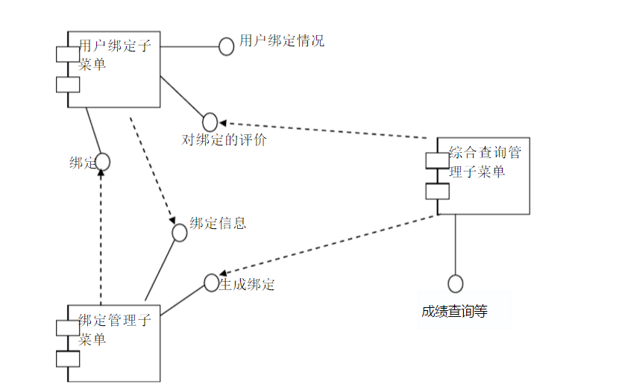

2.4 上下文关系图
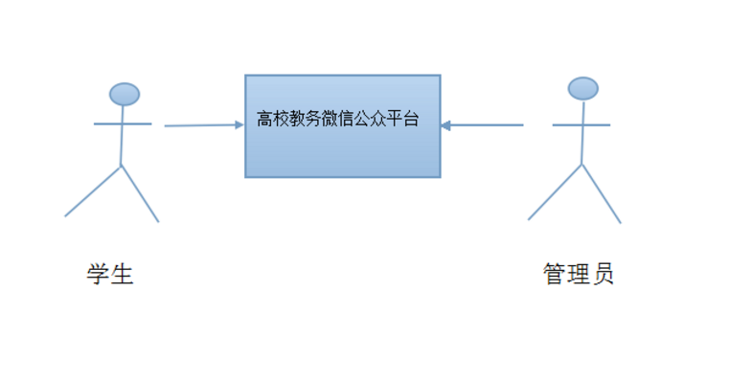
2.5 适用范围
本项目适用于各本专科院校等地，用于大学生学习生活中不可或缺的信息获取和沟通交流平台

3.系统需求分析
3.1 功能性能需求分析
该系统在性能功能应达到如下要求：
3.1.1 操作简单，界面友好
完全空间式的页面布局，使得绑定、咨询等信息录入的工作更简单：另外，跟踪出现的提示信息也让用户随时清楚自己的操作情况。对常见类似的网站的管理的各个方面：基本信息录入、浏览、查询等方面都大体实现。
3.1.2 即时可见
对用户绑定信息和查询信息的处理将立即在的对应栏目显示出来，达到“即时发布，即时见效”的功能
3.1.3 系统运行应该快速、稳定、高效和可靠；
3.1.4 在结构上应该具有很好的可扩展性，便于将来功能的扩展和维护
具体内容如下：用户绑定与登录：根据教务系统学员信息进行绑定用户，成绩查询，课表查询，教务通知查询，考试安排查询，消息加密方式为安全模式。

3.2 系统用例图
通过对系统的需求分析，系统的基本功能已经大体确定。整个系统的用例图分为两个部分，学生用例图，管理员用例图。分别见图3.2-1和图3.2-2.
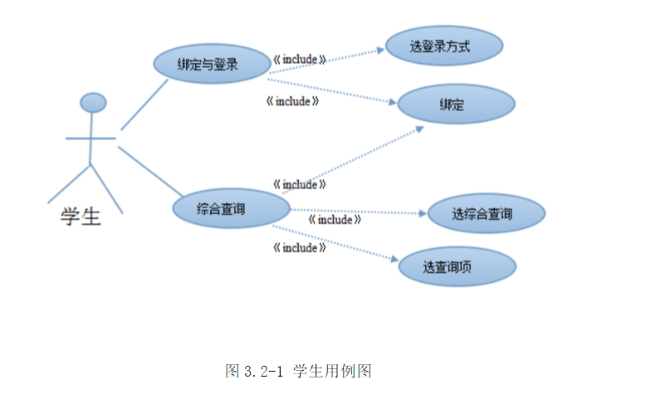

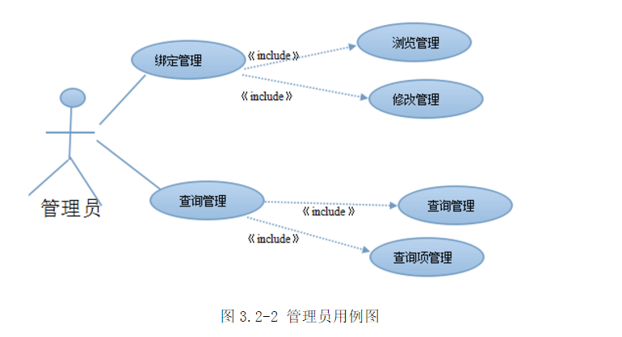

4.项目概要设计

4.1 平台模块概要设计
本平台总共有两大主要模块，分别是用户模块和管理员模块。每个模块分别有不同的权限和使用功能。

4.2 登录模块的流程图
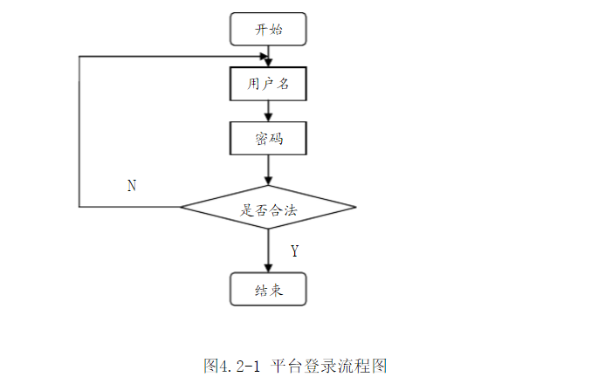

4.3 用户模块概要设计
用户模块的主要功能是绑定，查询。绑定与自己相关的个人信息，等。可修改和解除绑定，当符合用户要求的时候，用户就可以开始绑定。绑定时首先会让用户确定一下绑单是否付合要求，确认无误后，进入填写接收信息后生成绑单。然后对数据库进行操作完成。
4.4 管理员模块概要设计
管理员模块主要是用来对绑定管理，查询管理等。管理员可以通过绑单管理功能来处理日常的绑单。管理员可以通过此功能模块添加想要添加的各种信息，比如绑单处理等功能。

5.项目技术方案
5.1 方案概述
用户可以通过访问高校教务平台系统，进行登录或绑定，报上自己的个人基本信息，管理员可以查看用户所报的绑单，并且可以对绑单进行增删改查。
5.2 编程环境
此次开发使用PHP作为开发语言，用wampserv作为开发综合环境，以新浪SAE云平台作为服务器，建立的微信个人公众号wzjwxt（微信可关注）。
5.3 数据库的实现
本系统采用MYSQL作为后台数据库。其内置的数据库引擎可以控制访问权限并快速处理数据，搜索引擎可以对SQLServer 表中的数据进行索引，并执行多种条件的查询，快速返回结果。便于防火墙日志的管理和规则的访问以及操作。数据库管理员和开发人员可以方便地利用其进行数据库管理或编写相应的MYSQL语句。

6．可行性分析
6.1 技术可行性分析
高校教务微信平台的开发是一项复杂的系统工程。为了保证系统开发成功，必须采用工程化的系统开发方法，并研究出一些符合工程化标准的开发方法。这些方法旨在指导开发者进行工程化的系统开发，从而加快系统开发的速度，保证质量以及降低开发成本。工程化的系统开发方法确实在开发实践中取得了一定的效果。此次开发使用PHP作为开发语言，用wampserv作为开发综合环境，以SAE云平台作为服务器。
6.2 经济可行性分析
由于本项目的特殊性，无需投入额外的设备购买及人员培训费用。同时，系统对开发的需求以及软硬件要求都不是很高，所以在软硬件的支出上十分有限。因此，本系统在任何一台连接Internet的机器上都可以运行，大学生的日常活动以学习为主，移动学习方便、快捷的特点，得到了越来越多学生的青睐，为适应新形势下教学管理工作的需要，进一步探索新媒体时代教务管理工作的有效途径，因此高校教务微信平台在经济上是完全可行的。
6.3 运行可行性分析

随着计算机知识的普及和推广，越来越多的人掌握了计算机的基本使用方法和技能。随着Internet的发展，用户对于网络、WINDOWS等环境下的软件使用比较熟悉，对于新鲜事物，用户表现出极大的兴趣和热情。
6.4 法律可行性
本系统没有侵犯个人隐私和个人责任方面的问题，使用本系统不会引起法律方面的纠纷问题，所以开发本系统具有法律可行性。

综上所述，本系统的开发是符合现在的实际情况的，并具有一定的实用意义。在技术、经济、运行、法律上都可以看到此系统的可行性，并且很具有其实现的必要。

三、系统设计报告

目录

1引言 --------------------------------------------------- 3
1.1编写目的 --------------------------------------------- 3
1.2项目背景 --------------------------------------------- 3
1.3定义 ------------------------------------------------- 4
2总体设计 ---------------------------------------------- 4
2.1需求结构 --------------------------------------------- 4
2.2软件结构 --------------------------------------------- 4
3程序详细设计 ------------------------------------------- 4
3.1系统简单流程图---------------------------------------- 5
3.2具体模块详解------------------------------------------ 5
3.3核心模块算法分析-------------------------------------- 9

1引言
随着移动通信技术的飞速发展，越来越多的人使用智能手机上网，在我国高校学生中已基本普及。大学生的日常活动以学习为主移动学习方便、快捷的特点，得到了越来越多学生的青睐，为适应新形势下教学管理工作的需要，进一步探索新媒体时代教务管理工作的有效途径，充分认识并利用新媒体的优势，有效地利用好微信公众平台，实行高校教务工作的精细化管理。
1.1编写目的
本需求的编写目的在于研究高校教务微信公共平台的开发途径和应用方法，主要是为了对高校教务微信公共平台进行使用和维护。
本需求的预期读者是与高校教务微信公共平台有联系的决策人，开发组成人员。该需求充分利用高校教务微信公共平台功能简单直接实现对教务系统绑定、教务通知查询、课表信息查询、成绩信息查询等。此概要设计说明书对高校教务微信公共平台的解决方案、功能分配、模块划分、程序的总体结构、输入输出和接口设计、运行设计等方面做了全面概括性说明，为该软件的详细设计奠定基础。
1.2项目背景
开发项目名称:微信公共平台教务系统
项目开发成员:孙伟、张亚男、张益凡、张正齐、李星行
微信公共平台教务系统用途:目标是在微信公共平台上实现学生对高校教务系统各项功能查询。

1.3定义
微信在大学生中已经普及，几乎所有的大学生都使用微信这个即使通讯平台。而现在微信的功能也越来越多样化，为适应新形势下教学管理工作的需要，进一步探索新媒体时代教务管理工作的有效途径充分认识并利用新媒体的优势，有效地利用好微信公众平台，实行高校教务工作的精细化管理。
2总体设计
2.1需求结构
1) 用户绑定与登录根据教务系统学员信息进行绑定。
2) 用户课表查询
3) 用户成绩查询
4) 教务通知查询
5) 用户考试查询
6) 消息加密模式为安全模式
2.2软件结构
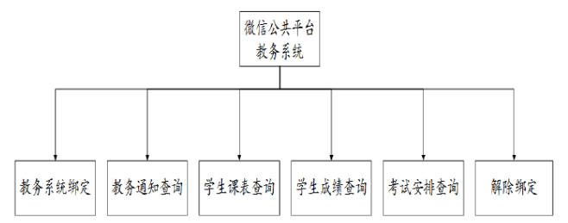
微信公共平台教务系统总体模块
3 程序详细设计
3.1系统简单流程图
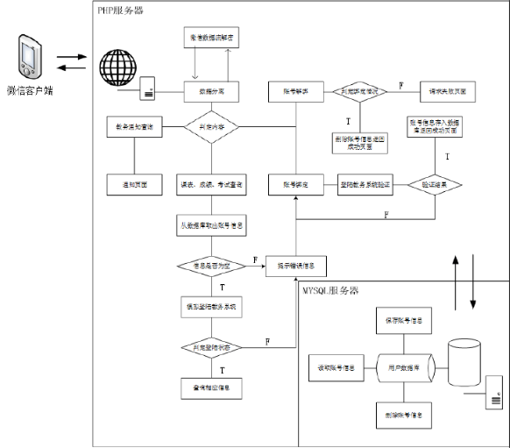
3.2具体模块详解
A. 微信公共平台教务系统主模块
该模块包含php文件index.php，是微信配置页面包含微信Token(令牌)和消息解密密匙，服务器接收到的所有请求都从此文件开始处理。具体运行流程如下图 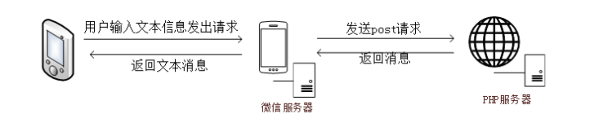
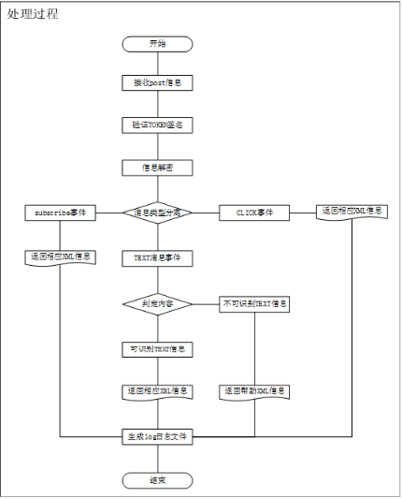
注:
1. 由于个人微信订阅号无创建CLICK菜单权限，故视频演示时无菜单选项。演示时输入输出都是文本消息事件。
2. 所有返回的XML消息经微信平台服务器处理后都以文本的形式输出到微信公共平台用户客户端，用户点击相应的文本连接即可做相应的信息查询。
3. 消息解密模块源代码由微信公共开发者平台提供具体使用方法开发者文档已经给出，这里不具体说明。
B. 微信公共平台教务系统解、绑定模块
该模块主要包含UserBinding.php、UserUnBind.php,Query.php、Connect_Sql.php、Login.php、Success.php及js和css文件，程序运行流程图如下
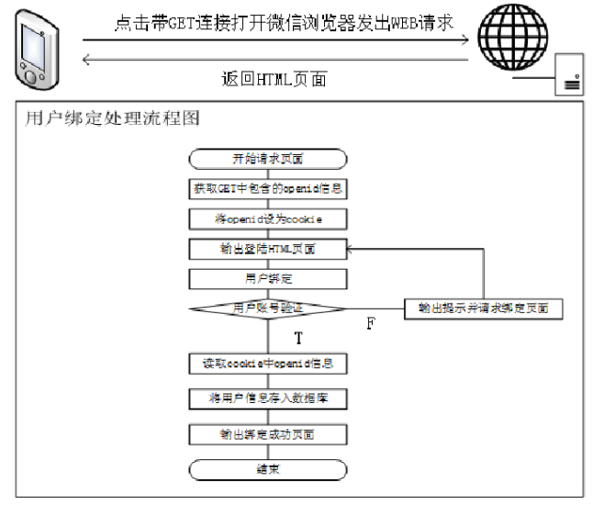
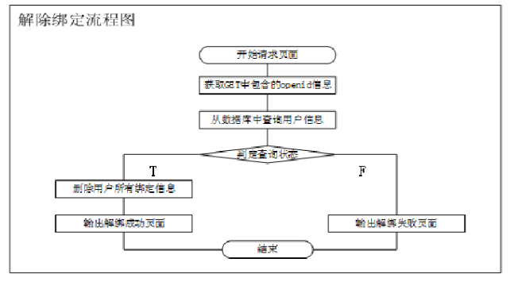
C. 微信公共平台教务系统查询模块
教务系统查询模块为该系统核心模块核心算法也集中在这个模块中。具体文件在核心算法分析展示。
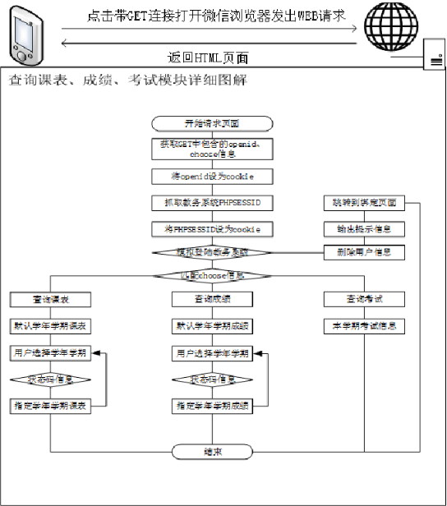
D. 微信公共平台教务系统教务通知查询
该模块不仅仅只是先从教务系统抓取一般通知页面保存到服务器中，以方便用户查询。无需识别用户信息，所有用户都可访问。
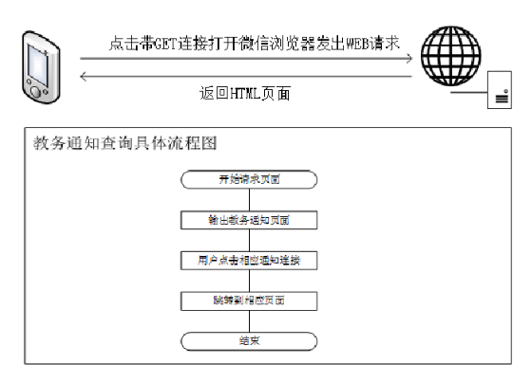
3.3核心模块算法分析
整个微信公共平台教务系统核心部分是数据抓取。由于未取得学校教务系统接口，而自行模拟教务系统接口数据又比较耗费时间，故此我们使用了php的curl_init函数来模拟一般用户登陆教务系统的解决方案，登陆时获取PHPSESSID作为抓取数据时认证标，接着根据用户意愿抓取整个页面信息，再用正则表达式简明输出用户所需要的信息。 用此解决方案时只需在数据库中建立一个user表单，用来保存用户的登陆账号username、登陆密码password和从微信服务器获得的用户唯一表示OpenID,并存入数据表openid中。
微信用户标识Openid的获得:
由于个人申请账号只能是个人订阅号，故没有高级接口权限来获取Openid，我们只能通过获得接收消息中的FromUserName值，并且在url中构造openid的返回给微信用户参数即可，这样我们就可从数据库中找到正确的用户信息来模拟登陆教务系统。
核心模块文件从属关系
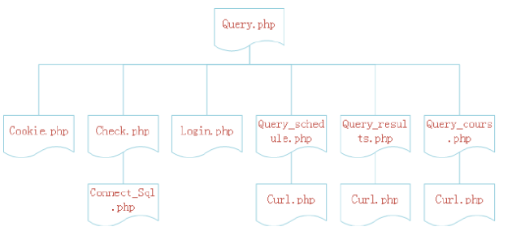
从教务系统抓取信息的一般过程
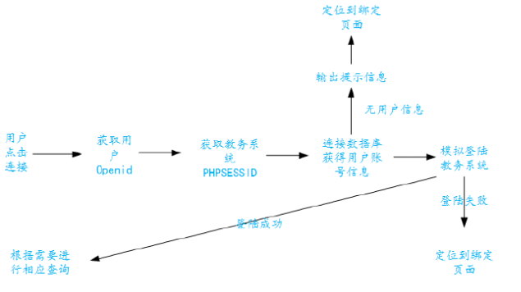

四、程序核心代码

index.php
<?php
/*
方倍工作室 http://www.fangbei.org/
CopyRight 2015 All Rights Reserved
*/
header('Content-type:text');

define("TOKEN", "weixin");
$wechatObj = new wechatCallbackapiTest();
if (!isset($_GET['echostr'])) {
$wechatObj->responseMsg();
}else{
$wechatObj->valid();
}

class wechatCallbackapiTest
{
//验证签名
public function valid()
{
$echoStr = $_GET["echostr"];
$signature = $_GET["signature"];
$timestamp = $_GET["timestamp"];
$nonce = $_GET["nonce"];
$token = TOKEN;
$tmpArr = array($token, $timestamp, $nonce);
sort($tmpArr, SORT_STRING);
$tmpStr = implode($tmpArr);
$tmpStr = sha1($tmpStr);
if($tmpStr == $signature){
echo $echoStr;
exit;
}
}

//响应消息
public function responseMsg()
{
$postStr = $GLOBALS["HTTP_RAW_POST_DATA"];
if (!empty($postStr)){
$this->logger("R \r\n".$postStr);
$postObj = simplexml_load_string($postStr, 'SimpleXMLElement', LIBXML_NOCDATA);
$RX_TYPE = trim($postObj->MsgType);

//消息类型分离
switch ($RX_TYPE)
{
case "event":
$result = $this->receiveEvent($postObj);
break;
case "text":
$result = $this->receiveText($postObj);
break;
case "image":
$result = $this->receiveImage($postObj);
break;
case "location":
$result = $this->receiveLocation($postObj);
break;
case "voice":
$result = $this->receiveVoice($postObj);
break;
case "video":
case "shortvideo":
$result = $this->receiveVideo($postObj);
break;
case "link":
$result = $this->receiveLink($postObj);
break;
default:
$result = "unknown msg type: ".$RX_TYPE;
break;
}
$this->logger("T \r\n".$result);
echo $result;
}else {
echo "";
exit;
}
}

//接收事件消息
private function receiveEvent($object)
{
$content = "";
switch ($object->Event)
{
case "subscribe":
$content = "欢迎使用文正学院教务系统微信公众平台Demo\n请回复以下关键字：数据查询 文本 表情 单图文 多图文 音乐\n请按住说话 或 点击 + 再分别发送以下内容：语音 图片 小视频 我的收藏 位置";
$content .= (!empty($object->EventKey))?("\n来自二维码场景 ".str_replace("qrscene_","",$object->EventKey)):"";
$content .= "\n\n".'<a href="http://blog.csdn.net/dongba335/article/">技术支持 孙伟工作室</a>';
break;
case "unsubscribe":
$content = "取消关注";
break;
case "CLICK":
switch ($object->EventKey)
{
case "COMPANY":
$content = array();
$content[] = array("Title"=>"孙伟工作室", "Description"=>"", "PicUrl"=>"http://discuz.comli.com/weixin/weather/icon/cartoon.jpg", "Url" =>"http://m.cnblogs.com/?u=txw1958");
break;
default:
$content = "点击菜单：".$object->EventKey;
break;
}
break;
case "VIEW":
$content = "跳转链接 ".$object->EventKey;
break;
case "SCAN":
$content = "扫描场景 ".$object->EventKey;
break;
case "LOCATION":
$content = "上传位置：纬度 ".$object->Latitude.";经度 ".$object->Longitude;
break;
case "scancode_waitmsg":
if ($object->ScanCodeInfo->ScanType == "qrcode"){
$content = "扫码带提示：类型 二维码 结果：".$object->ScanCodeInfo->ScanResult;
}else if ($object->ScanCodeInfo->ScanType == "barcode"){
$codeinfo = explode(",",strval($object->ScanCodeInfo->ScanResult));
$codeValue = $codeinfo[1];
$content = "扫码带提示：类型 条形码 结果：".$codeValue;
}else{
$content = "扫码带提示：类型 ".$object->ScanCodeInfo->ScanType." 结果：".$object->ScanCodeInfo->ScanResult;
}
break;
case "scancode_push":
$content = "扫码推事件";
break;
case "pic_sysphoto":
$content = "系统拍照";
break;
case "pic_weixin":
$content = "相册发图：数量 ".$object->SendPicsInfo->Count;
break;
case "pic_photo_or_album":
$content = "拍照或者相册：数量 ".$object->SendPicsInfo->Count;
break;
case "location_select":
$content = "发送位置：标签 ".$object->SendLocationInfo->Label;
break;
default:
$content = "receive a new event: ".$object->Event;
break;
}

if(is_array($content)){
$result = $this->transmitNews($object, $content);
}else{
$result = $this->transmitText($object, $content);
}
return $result;
}

//接收文本消息
private function receiveText($object)
{
$keyword = trim($object->Content);
//多客服人工回复模式
if (strstr($keyword, "请问在吗") || strstr($keyword, "在线客服")){
$result = $this->transmitService($object);
return $result;
}

//自动回复模式
if (strstr($keyword, "文本")){
$content = "这是个文本消息";
}else if (strstr($keyword, "表情")){
$content = "微笑：/::)\n乒乓：/:oo\n中国：".$this->bytes_to_emoji(0x1F1E8).$this->bytes_to_emoji(0x1F1F3)."\n仙人掌：".$this->bytes_to_emoji(0x1F335);
}else if (strstr($keyword, "单图文")){
$content = array();
$content[] = array("Title"=>"单图文标题", "Description"=>"单图文内容", "PicUrl"=>"http://discuz.comli.com/weixin/weather/icon/cartoon.jpg", "Url" =>"http://m.cnblogs.com/?u=txw1958");
}else if (strstr($keyword, "图文") || strstr($keyword, "多图文")){
$content = array();
$content[] = array("Title"=>"多图文1标题", "Description"=>"", "PicUrl"=>"http://discuz.comli.com/weixin/weather/icon/cartoon.jpg", "Url" =>"http://m.cnblogs.com/?u=txw1958");
$content[] = array("Title"=>"多图文2标题", "Description"=>"", "PicUrl"=>"http://d.hiphotos.bdimg.com/wisegame/pic/item/f3529822720e0cf3ac9f1ada0846f21fbe09aaa3.jpg", "Url" =>"http://m.cnblogs.com/?u=txw1958");
$content[] = array("Title"=>"多图文3标题", "Description"=>"", "PicUrl"=>"http://g.hiphotos.bdimg.com/wisegame/pic/item/18cb0a46f21fbe090d338acc6a600c338644adfd.jpg", "Url" =>"http://m.cnblogs.com/?u=txw1958");
}else if (strstr($keyword, "音乐")){
$content = array();
$content = array("Title"=>"最炫民族风", "Description"=>"歌手：凤凰传奇", "MusicUrl"=>"http://mascot-music.stor.sinaapp.com/zxmzf.mp3", "HQMusicUrl"=>"http://mascot-music.stor.sinaapp.com/zxmzf.mp3");
}else if(strstr($keyword,"用户绑定")){
$content = "请输入你的学号";
//$content .= $object->FromUserName;
}else if(is_numeric($keyword)){
//传入绑定用户处理界面 $object $keyword
//$content = "输入的是数字";
/**
* @author weisun
* @param userbound
* */
require 'UserBound.php';
$userBound = new UserBound();
if($userBound->getUser($object,$keyword)) $content = "用户绑定成功";
else $content = "不存在用户，请重新输入用户";
}else if(strstr($keyword, "解除绑定")){
/**
* @author weisun
* @param UserUnbound
* */
require 'UserUnbound.php';
$userUnbound = new UserUnbound();
if($userUnbound->UnBoundUser($object)) $content = "解除绑定成功";
else $content = "解除绑定失败";
}else if(strstr($keyword, "查询成绩")){
/**@author weisun
* @param querytips
* */
require 'QueryCJ.php';
$queryGrade = new QueryCJFirst();
$content = $queryGrade->getGrade($object);
}else if(strstr($keyword, "-")){
/**@author weisun
* @param queryGrade
* */
require 'QueryCJSecond.php';
$queryGrade = new QueryGrade();
$content=$queryGrade->getGrade($object, $keyword);
}else if(strstr($keyword, "查询排名")){
require 'QueryQueue.php';
$queryQueue = new QueryQueue();
$content = $queryQueue->getQueue($object);
}
else{
$content = date("Y-m-d H:i:s",time())."\n\n".'该公众号暂时不支持此功能';
}

if(is_array($content)){
if (isset($content[0])){
$result = $this->transmitNews($object, $content);
}else if (isset($content['MusicUrl'])){
$result = $this->transmitMusic($object, $content);
}
}else{
$result = $this->transmitText($object, $content);
}
return $result;
}

//接收图片消息
private function receiveImage($object)
{
$content = array("MediaId"=>$object->MediaId);
$result = $this->transmitImage($object, $content);
return $result;
}

//接收位置消息
private function receiveLocation($object)
{
$content = "你发送的是位置，经度为：".$object->Location_Y."；纬度为：".$object->Location_X."；缩放级别为：".$object->Scale."；位置为：".$object->Label;
$result = $this->transmitText($object, $content);
return $result;
}

//接收语音消息
private function receiveVoice($object)
{
if (isset($object->Recognition) && !empty($object->Recognition)){
$content = "你刚才说的是：".$object->Recognition;
$result = $this->transmitText($object, $content);
}else{
$content = array("MediaId"=>$object->MediaId);
$result = $this->transmitVoice($object, $content);
}
return $result;
}

//接收视频消息
private function receiveVideo($object)
{
$content = "上传视频类型：".$object->MsgType;
$result = $this->transmitText($object, $content);
return $result;
}

//接收链接消息
private function receiveLink($object)
{
$content = "你发送的是链接，标题为：".$object->Title."；内容为：".$object->Description."；链接地址为：".$object->Url;
$result = $this->transmitText($object, $content);
return $result;
}

//回复文本消息
private function transmitText($object, $content)
{
if (!isset($content) || empty($content)){
return "";
}

$xmlTpl = "<xml>
<ToUserName><![CDATA[%s]]></ToUserName>
<FromUserName><![CDATA[%s]]></FromUserName>
<CreateTime>%s</CreateTime>
<MsgType><![CDATA[text]]></MsgType>
<Content><![CDATA[%s]]></Content>
</xml>";
$result = sprintf($xmlTpl, $object->FromUserName, $object->ToUserName, time(), $content);

return $result;
}

//回复图文消息
private function transmitNews($object, $newsArray)
{
if(!is_array($newsArray)){
return "";
}
$itemTpl = " <item>
<Title><![CDATA[%s]]></Title>
<Description><![CDATA[%s]]></Description>
<PicUrl><![CDATA[%s]]></PicUrl>
<Url><![CDATA[%s]]></Url>
</item>
";
$item_str = "";
foreach ($newsArray as $item){
$item_str .= sprintf($itemTpl, $item['Title'], $item['Description'], $item['PicUrl'], $item['Url']);
}
$xmlTpl = "<xml>
<ToUserName><![CDATA[%s]]></ToUserName>
<FromUserName><![CDATA[%s]]></FromUserName>
<CreateTime>%s</CreateTime>
<MsgType><![CDATA[news]]></MsgType>
<ArticleCount>%s</ArticleCount>
<Articles>
$item_str </Articles>
</xml>";

$result = sprintf($xmlTpl, $object->FromUserName, $object->ToUserName, time(), count($newsArray));
return $result;
}

//回复音乐消息
private function transmitMusic($object, $musicArray)
{
if(!is_array($musicArray)){
return "";
}
$itemTpl = "<Music>
<Title><![CDATA[%s]]></Title>
<Description><![CDATA[%s]]></Description>
<MusicUrl><![CDATA[%s]]></MusicUrl>
<HQMusicUrl><![CDATA[%s]]></HQMusicUrl>
</Music>";

$item_str = sprintf($itemTpl, $musicArray['Title'], $musicArray['Description'], $musicArray['MusicUrl'], $musicArray['HQMusicUrl']);

$xmlTpl = "<xml>
<ToUserName><![CDATA[%s]]></ToUserName>
<FromUserName><![CDATA[%s]]></FromUserName>
<CreateTime>%s</CreateTime>
<MsgType><![CDATA[music]]></MsgType>
$item_str
</xml>";

$result = sprintf($xmlTpl, $object->FromUserName, $object->ToUserName, time());
return $result;
}

//回复图片消息
private function transmitImage($object, $imageArray)
{
$itemTpl = "<Image>
<MediaId><![CDATA[%s]]></MediaId>
</Image>";

$item_str = sprintf($itemTpl, $imageArray['MediaId']);

$xmlTpl = "<xml>
<ToUserName><![CDATA[%s]]></ToUserName>
<FromUserName><![CDATA[%s]]></FromUserName>
<CreateTime>%s</CreateTime>
<MsgType><![CDATA[image]]></MsgType>
$item_str
</xml>";

$result = sprintf($xmlTpl, $object->FromUserName, $object->ToUserName, time());
return $result;
}

//回复语音消息
private function transmitVoice($object, $voiceArray)
{
$itemTpl = "<Voice>
<MediaId><![CDATA[%s]]></MediaId>
</Voice>";

$item_str = sprintf($itemTpl, $voiceArray['MediaId']);
$xmlTpl = "<xml>
<ToUserName><![CDATA[%s]]></ToUserName>
<FromUserName><![CDATA[%s]]></FromUserName>
<CreateTime>%s</CreateTime>
<MsgType><![CDATA[voice]]></MsgType>
$item_str
</xml>";

$result = sprintf($xmlTpl, $object->FromUserName, $object->ToUserName, time());
return $result;
}

//回复视频消息
private function transmitVideo($object, $videoArray)
{
$itemTpl = "<Video>
<MediaId><![CDATA[%s]]></MediaId>
<ThumbMediaId><![CDATA[%s]]></ThumbMediaId>
<Title><![CDATA[%s]]></Title>
<Description><![CDATA[%s]]></Description>
</Video>";

$item_str = sprintf($itemTpl, $videoArray['MediaId'], $videoArray['ThumbMediaId'], $videoArray['Title'], $videoArray['Description']);

$xmlTpl = "<xml>
<ToUserName><![CDATA[%s]]></ToUserName>
<FromUserName><![CDATA[%s]]></FromUserName>
<CreateTime>%s</CreateTime>
<MsgType><![CDATA[video]]></MsgType>
$item_str
</xml>";

$result = sprintf($xmlTpl, $object->FromUserName, $object->ToUserName, time());
return $result;
}

//回复多客服消息
private function transmitService($object)
{
$xmlTpl = "<xml>
<ToUserName><![CDATA[%s]]></ToUserName>
<FromUserName><![CDATA[%s]]></FromUserName>
<CreateTime>%s</CreateTime>
<MsgType><![CDATA[transfer_customer_service]]></MsgType>
</xml>";
$result = sprintf($xmlTpl, $object->FromUserName, $object->ToUserName, time());
return $result;
}

//回复第三方接口消息
private function relayPart3($url, $rawData)
{
$headers = array("Content-Type: text/xml; charset=utf-8");
$ch = curl_init();
curl_setopt($ch, CURLOPT_URL, $url);
curl_setopt($ch, CURLOPT_RETURNTRANSFER, 1);
curl_setopt($ch, CURLOPT_HTTPHEADER, $headers);
curl_setopt($ch, CURLOPT_POST, 1);
curl_setopt($ch, CURLOPT_POSTFIELDS, $rawData);
$output = curl_exec($ch);
curl_close($ch);
return $output;
}

//字节转Emoji表情
function bytes_to_emoji($cp)
{
if ($cp > 0x10000){ # 4 bytes
return chr(0xF0 | (($cp & 0x1C0000) >> 18)).chr(0x80 | (($cp & 0x3F000) >> 12)).chr(0x80 | (($cp & 0xFC0) >> 6)).chr(0x80 | ($cp & 0x3F));
}else if ($cp > 0x800){ # 3 bytes
return chr(0xE0 | (($cp & 0xF000) >> 12)).chr(0x80 | (($cp & 0xFC0) >> 6)).chr(0x80 | ($cp & 0x3F));
}else if ($cp > 0x80){ # 2 bytes
return chr(0xC0 | (($cp & 0x7C0) >> 6)).chr(0x80 | ($cp & 0x3F));
}else{ # 1 byte
return chr($cp);
}
}

//日志记录
private function logger($log_content)
{
if(isset($_SERVER['HTTP_APPNAME'])){ //SAE
sae_set_display_errors(false);
sae_debug($log_content);
sae_set_display_errors(true);
}else if($_SERVER['REMOTE_ADDR'] != "127.0.0.1"){ //LOCAL
$max_size = 1000000;
$log_filename = "log.xml";
if(file_exists($log_filename) and (abs(filesize($log_filename)) > $max_size)){unlink($log_filename);}
file_put_contents($log_filename, date('Y-m-d H:i:s')." ".$log_content."\r\n", FILE_APPEND);
}
}
}
?>

databaseCon.php
<?php

require 'MysqlConnection.php';
$content = null;
$database = new MYSQL();
$db = $database->getMySqlDB("d0317", $database->getMysqlCon("localhost", "root", "950203"));
mysql_query("SET NAMES UTF8");
mysql_query("set character_set_client=utf8");
mysql_query("set character_set_results=utf8");
if(!$db){
die('Could not connect to database:'.mysql_error());
}
echo'1connect database OK<br />';

$xh = '0017305001';
$result = mysql_query("select xh,xm from xsxh where xh = $xh",$database->con);
echo "查询成功";
/* if($result != null) {
$result = mysql_query("insert into openid(xh,openID,Ismarked) values(0017305001,2,1)");
echo "success";
if($result !=null) {
$content = "用户绑定成功";
}
}else {
$content = "不存在此用户";
} */
while($row = mysql_fetch_array($result)){
$content= $content.$row[0].$row[1];

}

//$content = "sucess";
echo $content;
$database->closeMysql($database->con);

?>
UserBind.php

<?php
class UserBound{

/* function getOpenId(){
$code = $_GET['code'];//获取code
$weixin = file_get_contents("https://api.weixin.qq.com/sns/oauth2/access_token?appid=wx9d77b1cf84a76b04&secret=72a980297e2eeec2199a1613ce00362c&code=".$code."&grant_type=authorization_code");//通过code换取网页授权access_token
$jsondecode = json_decode($weixin); //对JSON格式的字符串进行编码
$array = get_object_vars($jsondecode);//转换成数组
$openid = $array['openid'];//输出openid
echo $openid;
} */

function getUser($object,$keyword){
require 'MysqlConnection.php';
$content = null;
$flag=null;
$database = new MYSQL();
$db = $database->getMySqlDB("d0317", $database->getMysqlCon("localhost", "root", "950203"));
mysql_query("SET NAMES UTF8");
mysql_query("set character_set_client=utf8");
mysql_query("set character_set_results=utf8");
if(!$db){
die('Could not connect to database:'.mysql_error());
}
echo'connect database OK';

$sql = "select xh from xsxh where xh = '$keyword'";
$tmp = mysql_query($sql);
if( $tmp != false) {
$openid = $object->FromUserName;
//注意引号的使用，坑
$sql = "insert into openid(xh,openid,ismarked) values('$keyword','$openid',1)";
$tmp = mysql_query($sql);
if($tmp!=false)
$flag=true ;
else{
$flag = false;
}
}else{
$flag = false;}

$database->closeMysql($database->con);
return $flag;
}

}

UserUnBind.php
<?php
class UserUnbound{

function UnBoundUser($object){
require 'MysqlConnection.php';
$content = null;
$flag=null;
$database = new MYSQL();
$db = $database->getMySqlDB("d0317", $database->getMysqlCon("localhost", "root", "950203"));
mysql_query("SET NAMES UTF8");
mysql_query("set character_set_client=utf8");
mysql_query("set character_set_results=utf8");
if(!$db){
die('Could not connect to database:'.mysql_error());
}
echo'connect database OK';
$openId = $object->FromUserName;
$resultTmp = mysql_query("delete from openid where openid = '$openId'");
if($resultTmp != false){
return true;
}else return false;

$database->closeMysql($database->con);
}

}

QueryCJ.php
<?php
class QueryCJFirst{

function getGrade($object){
require 'MysqlConnection.php';
$content = null;
$flag=null;
$database = new MYSQL();
$db = $database->getMySqlDB("d0317", $database->getMysqlCon("localhost", "root", "950203"));
mysql_query("SET NAMES UTF8");
mysql_query("set character_set_client=utf8");
mysql_query("set character_set_results=utf8");
if(!$db){
die('Could not connect to database:'.mysql_error());
}
echo'connect database OK';

$query = mysql_query("select xh from openid where openid= '$object->FromUserName'");
if(!$query){
$content = "你尚未绑定用户,请输入学号";
}else {
$content = "请输入查询的学期 格式为: 2004-1 or 2004-2";
}
$database->closeMysql($database->con);
return $content;
}

}

QueryCjSecond.php
<?php

class QueryGrade{

function getGrade($object,$keyword){
require 'MysqlConnection.php';
$content = null;
$database = new MYSQL();
$db = $database->getMySqlDB("d0317", $database->getMysqlCon("localhost", "root", "950203"));
mysql_query("SET NAMES UTF8");
mysql_query("set character_set_client=utf8");
mysql_query("set character_set_results=utf8");
if(!$db){
die('Could not connect to database:'.mysql_error());
}
//echo'1connect database OK<br />';

$sql = "select kcmc,cj from xscjb where xh=(select xh from openid where openid='$object->FromUserName') and xqbs='$keyword'";
$result = mysql_query($sql);
if(!$result) $content="error";
else{
while($row = mysql_fetch_array($result)){
$content= $content.$row[0]." ".$row[1]."\n";
}
}
return $content;
$database->closeMysql($database->con);
}
}
?>

五、系统测试报告

测试用例
- 输入用户绑定
成功绑定：
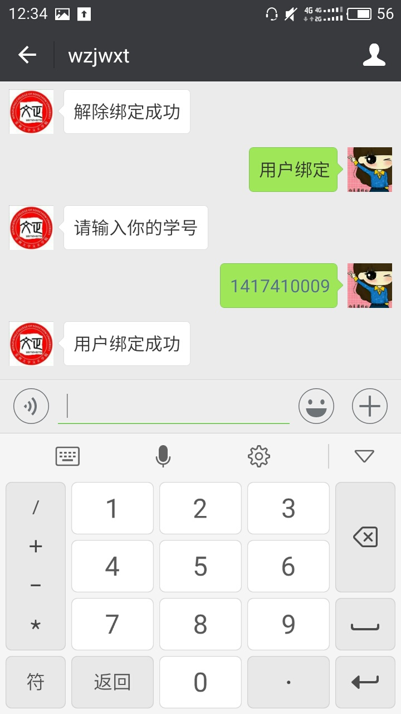
失败绑定：1）、输入错误
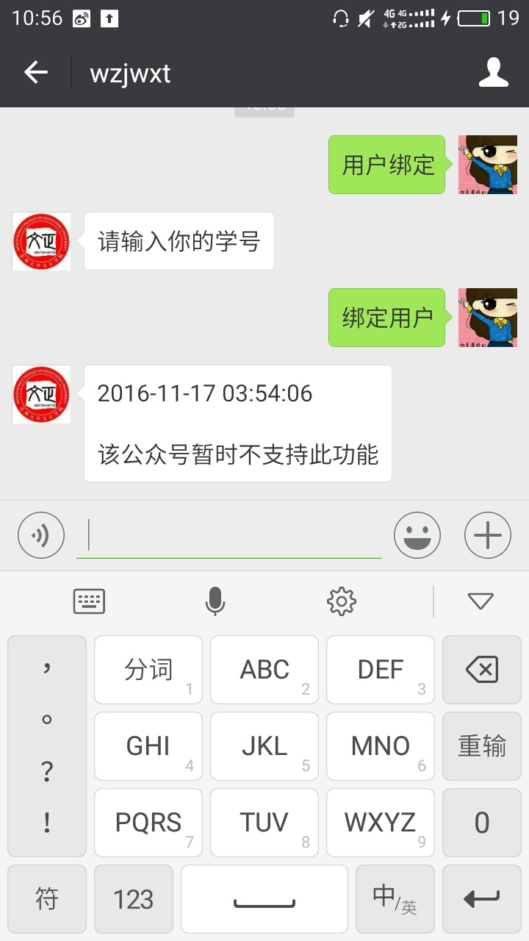
2）、服务器维护
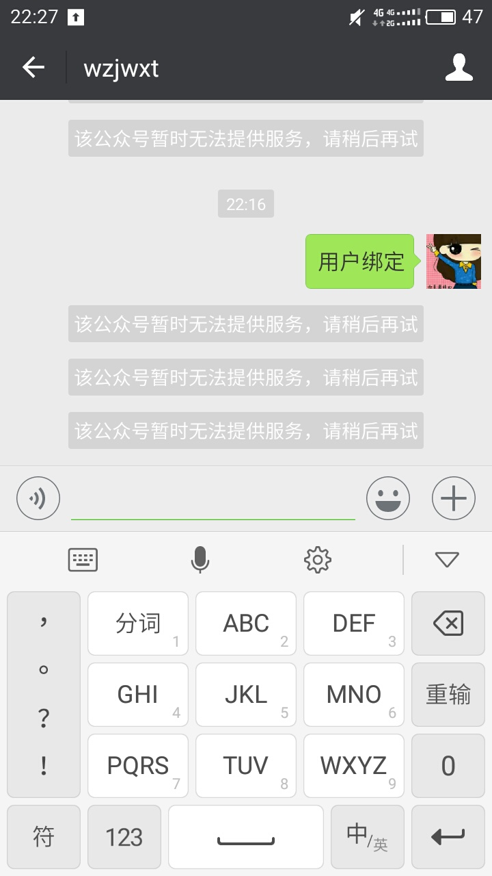
3）、学号输入错误：
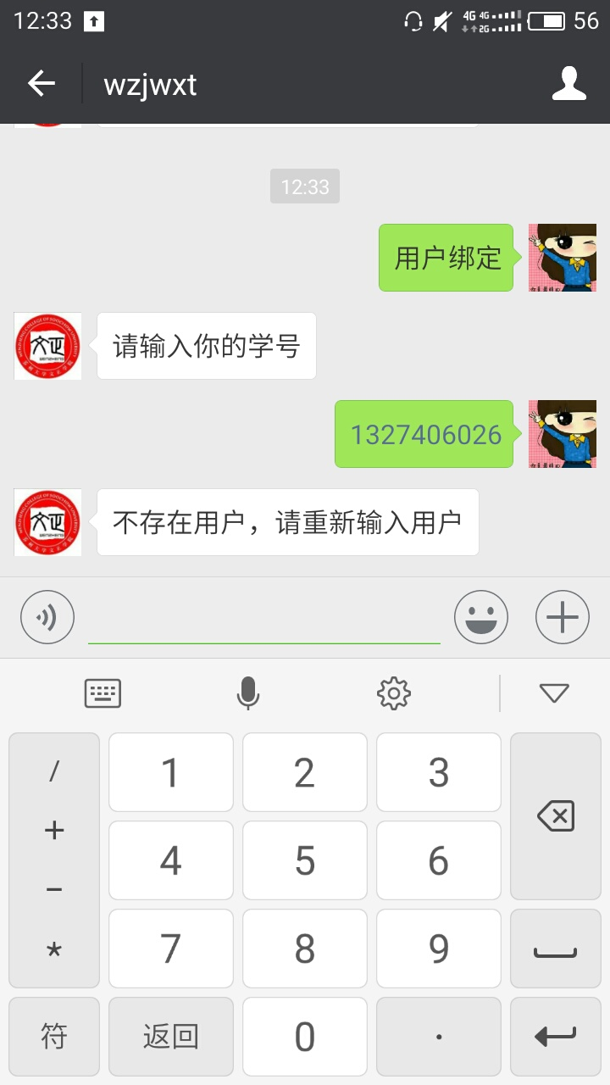
- 解除绑定：
成功解除：
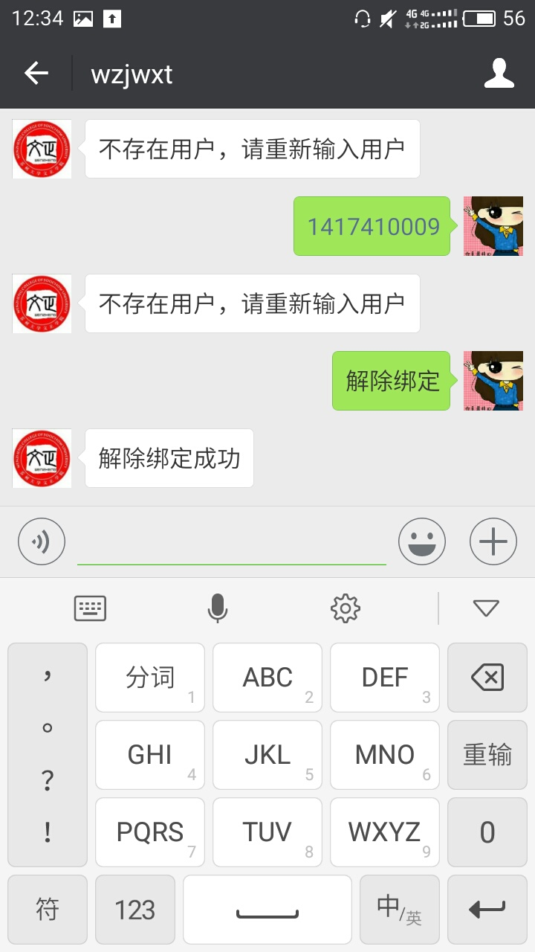
失败解除：1）、输入错误：
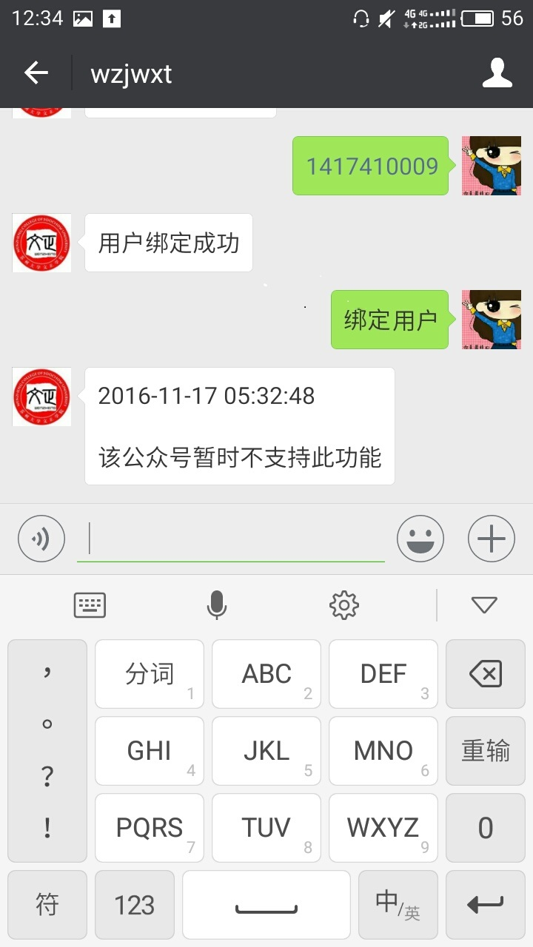
2）、服务器维护：
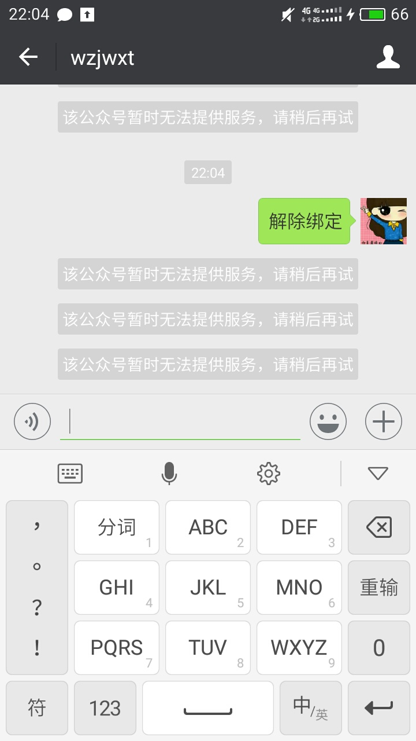
- 成绩查询：
成功查询：
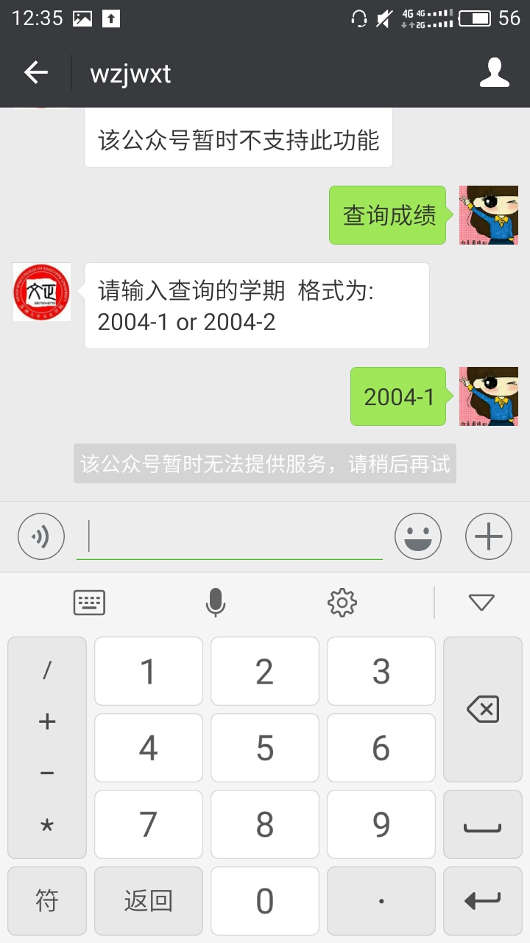
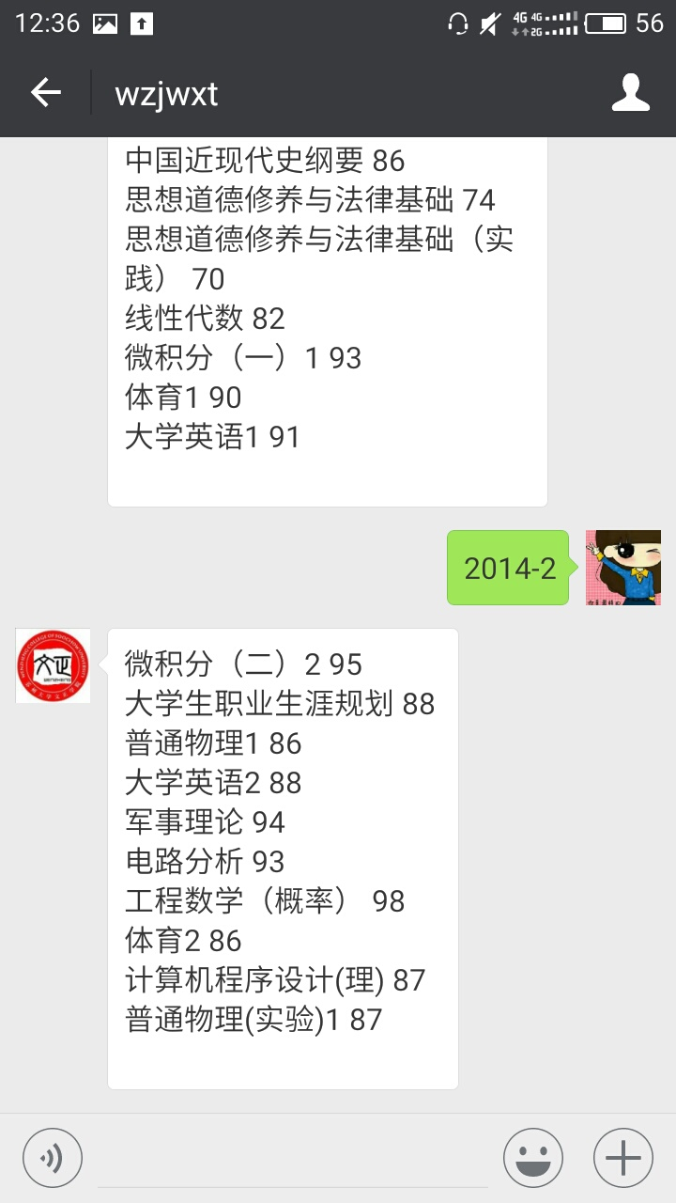
失败查询：1）、输入错误：
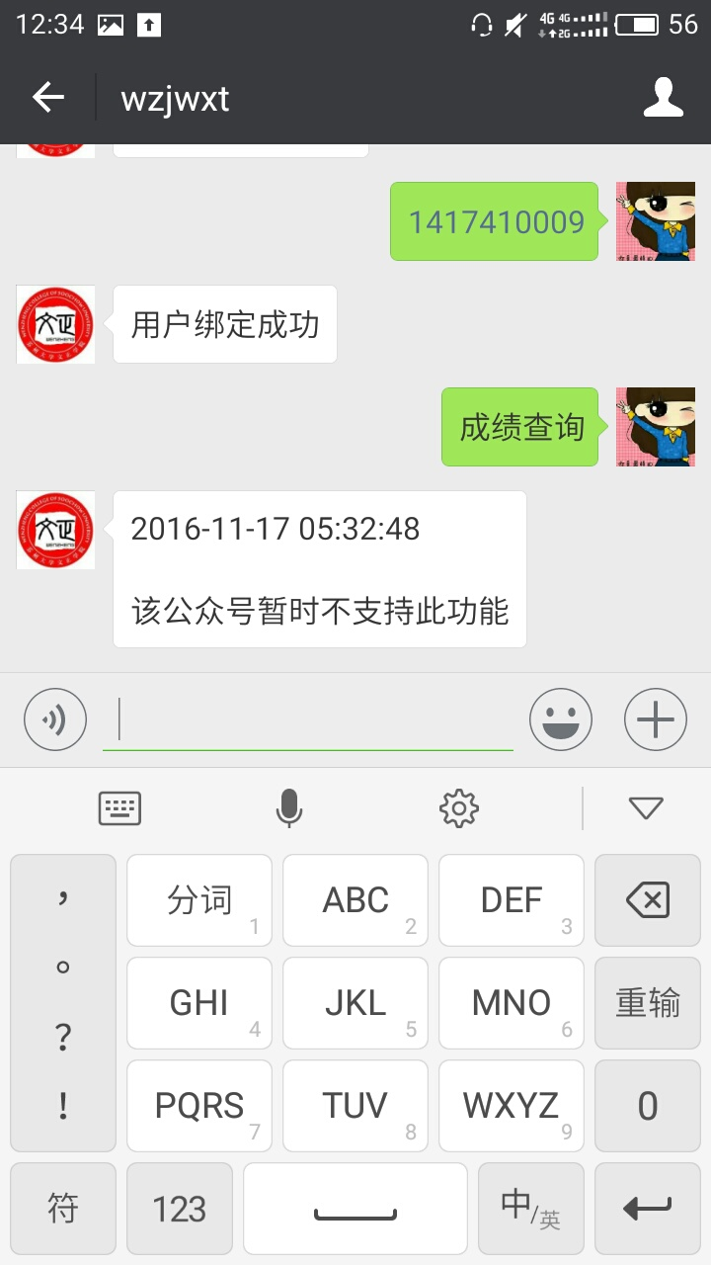
2）、日期格式错误：
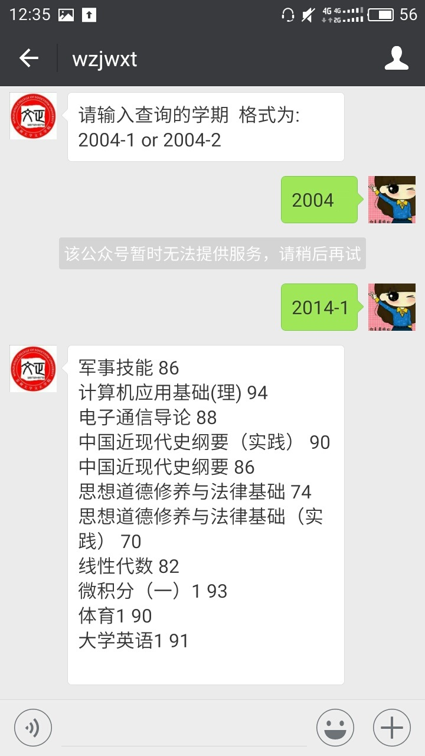
3）、学期日期不存在：
4）、服务器维护：
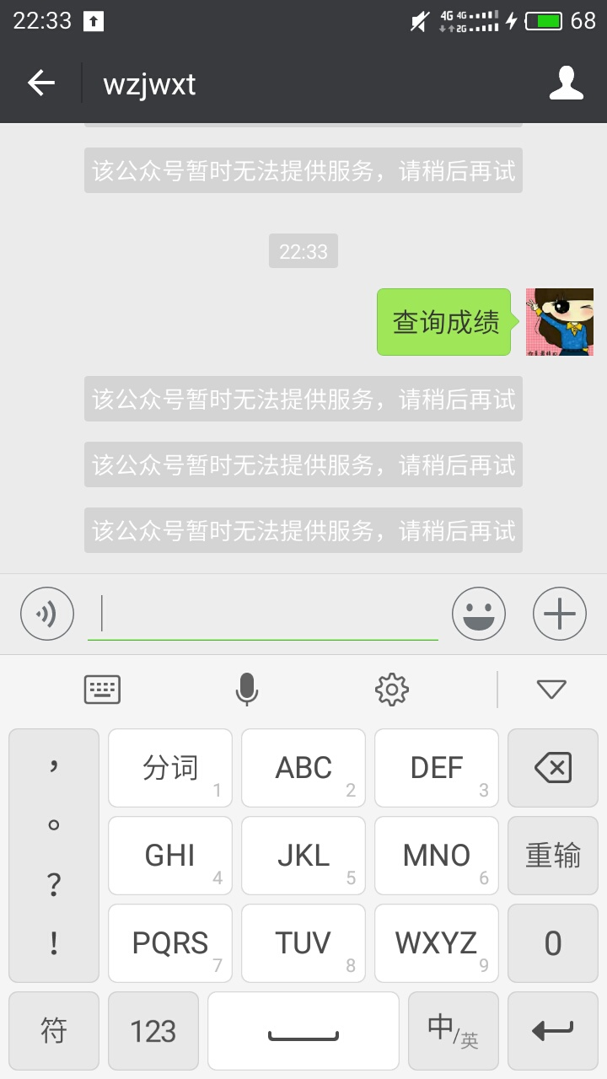

- 排名查询：
成功查询：
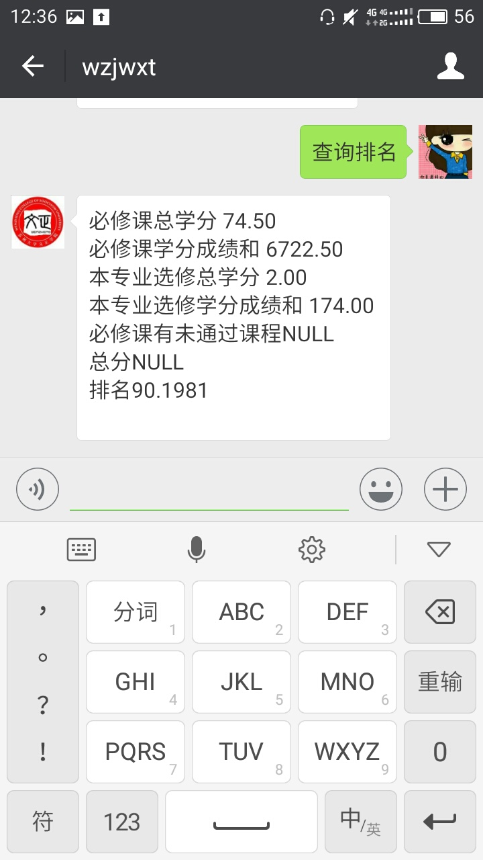
失败查询：1）、输入错误：
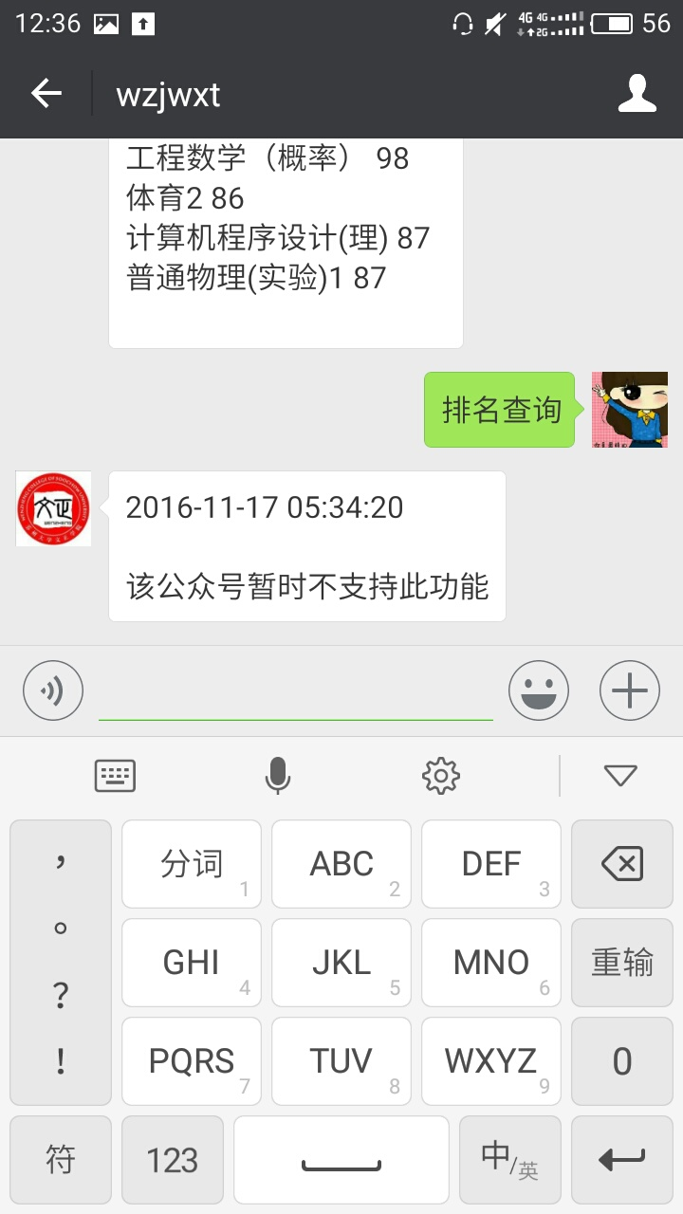
2）、服务器维护
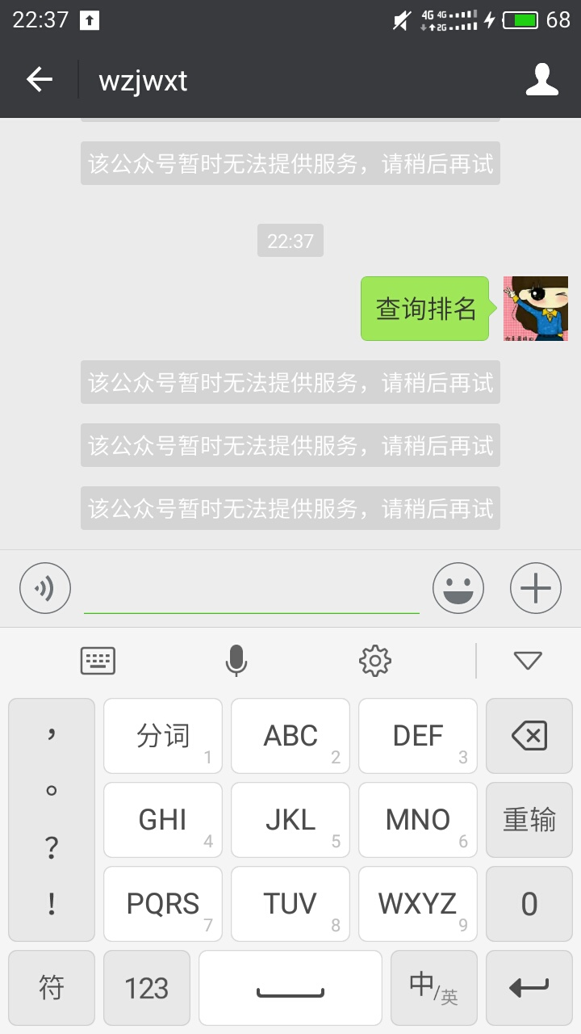

六、系统部署报告

开发语言： php
开发综合环境： wampserv
服务器： 本机（Intel(R) Core(TM) i3-2370M CPU @ 2.4GHz windows 7 操作系统 ）
Sunny-ngrok（实现内网穿透，服务器在HongKong）
数据库： MySQL 数据库（由老师提供的文正教务系统数据库（私密信息修改））
微信公众平台： 微信公众号 wzjwxt

七、使用说明书

- 用户订阅公众号wzjwxt
打开微信客户端，搜索wzjwxt，并且点击关注
2. 用户绑定
输入用户绑定 ，公众号会弹出 请输入你的学号
用户输入学号 绑定成功则返回 绑定成功提示信息 否则 绑定失败提示信息
3. 用户解除绑定
用户输入 解除绑定 绑定解除，否则返回失败信息
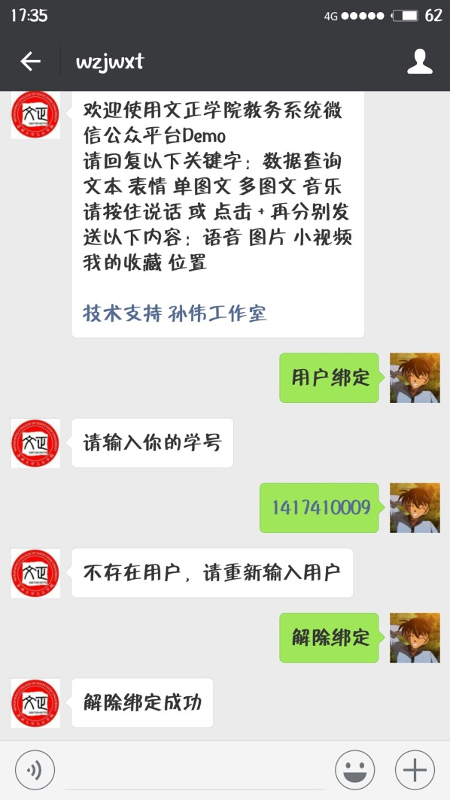
4. 成绩查询
绑定成功后，输入 查询成绩 返回信息 请输入要查询的学期
输入学期 如 2014-1或者 2014-2
返回学期成绩
5. 排名查询
输入 查询排名 返回排名信息
